# linux系统配置：



# **Jdk,mysql的相关配置：**

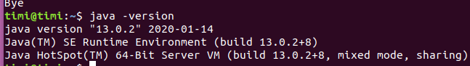

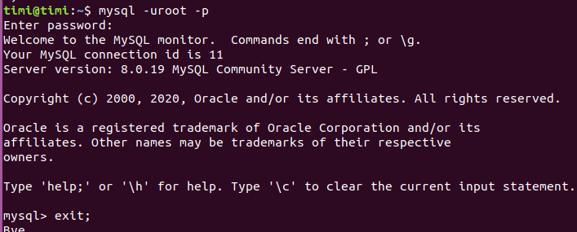

# **nginx配置：**

**1：开启nginx：**

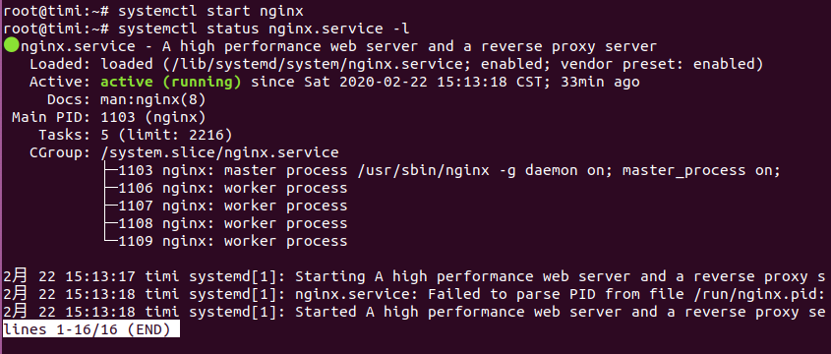

**2：访问nginx:**

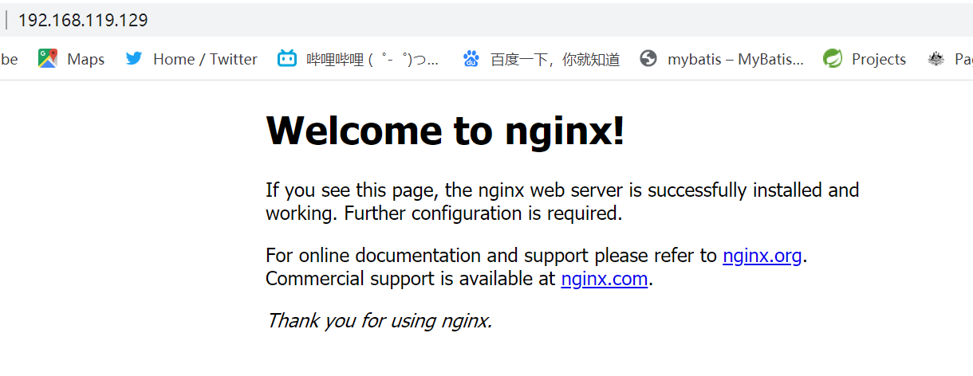

**3:配置nginx.conf**

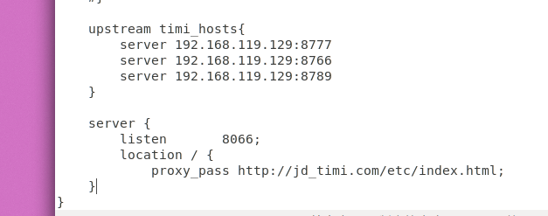

**3:将项目打包为jar,启动项目并访问。**

